距、边框3.表格的标记<table>标记、<tr>标记、<td>标记三者的对应位置关系4.表格的基本
S控制区块解css的类型。通过举例详细讲解css规则的各项设置内。先演示css创建的具体步骤，然后让
辑库项目1.3种创建库项目的方法创建的库项目自动保存到站点的library文件夹中，若站点中没有，d
接5.4.2框架网页中设置超级链接的目标打开方式1.相对链接目标：blank、top、parent、
教学


第 1 章 网页设计基础
熟记站标、导航条、广告条、按钮等网页构成要素，以

教学目标与要求

教学重点

教学难点

教学方法
教学课时
第 1 章

及网页、网站、 IP 地址、域名、网址等概念；了解网页 的本质和网页的布局类型和HTML文档的基本结构，熟练 掌握网站建设的基本流程。
重点：站标、导航条、广告条、网页、网站、 IP 地址、 域名、网址等概念，以及网站建设的流程
难点： IP 地址、域名、网址， HTML文档的基本结构及
其常见标签
提问、启发、图示、情景教学、案例、课堂讨论
2 课时
网页设计基础

导入课程：大家会输入文字、制作和处理图像、 设计动画，如何把这些作品放到internet 中， 让更多的人去查阅和欣赏呢---DW就可以制 作网页。
1. 网页的构成要素和组成元素
网页的构成要素：站标、导航条、广告条、 标题栏和按钮；
网页的组成元素：文字、 图片、动画（gif 、 flash ）、表单（交互功能）、音频、视频、 超链接、表格、框架、导航等。
2. 网页相关知识简介 基本概念：
网页的本质
网页、网站、 主页、互联网
动态网页、 静态网页
IP 地址、域名、网址（ url ）、浏览器 等概念

提示
以提问的方式引入课程
采用课堂讨论教学法， 打开几个典 型的网页让同学们讨论总结构成要 素和组成元素。
打开一个搜狐主页， 保存成不同的 类型，让大家看保存的效果 ，加深 对网页本质的理解；
先打开一个网页的源文件，结合网 络常识 ，详细讲解网页的定义 ，然 后略讲网站和主页的概念。 并提醒 同学理解并记忆这些概念。
以注册和登录邮箱为例， 对比讲解 动态 网页和静态 网页的特点和 区 别。
以平顶山学院和搜狐网站的 IP 地址 与域名为例， 简要讲述这两个概念。 通过查看分析知名网站的网址引入 url 的定义和组成，其它概念略讲。 提醒学生理解并记忆上述概念。
打开一网页（详细讲解网页布局效 果的教程）让学生讨论、 分析总结 布局类型。
根据学生特点简要讲解ps 、flash 、 fw 等软件在网页设计中的功能。 打开搜狐主页的源代码，让学生认

，让学生讨论总结超级链接的分类。（8分钟）举例讲解各种方法下超级链接的创建方法和创建步骤，并总结各种
确定网站结构如果想要使建站的过程更顺利，就必须事先规划好网站的栏目和结构，这样在后面的制作中才能做到
1.1初步认识行为DW行为的引出行为的概念与行为相关的三个重要部分：对象、事件和动作。认识行为面板8
、引导教学，学生自学为主，教师讲授为辅，简单演示教学课时1课时第12章DW8站点的创建、设置与管理安


网页布局
网页布局的相关概念
常见的布局类型
网站管理与网页制作相关软件
制作和管理网页工具；
制作和优化网页图像工具； 制作网页动画工具；
其中 Dreamweaver 、 fireworks 、 flash 这三个软件合称为 网页 “三剑客”。
其他小工具软件。
HTM言
HTM 概念
HTM档的基本结构
几个常见的html 标签： html、 head、 title 、style 、script 、 link、meta、 body、 img、 p、font 等。
XHTM言简介
脚本语言简介
3. 网页的设计理念和配色方案 网页的设计理念
色彩的三要素
网页中的色彩心理与网页表现 色彩搭配应遵循的原则
4. 网站的开发流程
① 网站需求分析
② 设计制作网站页面
③ 空间和域名申请 ④ 测试和发布网站 ⑤ 网站推广

识一下 html 语言及其结构，然后分 别用记事本和 dw创建 2 个最简单的 网页，让学生细看其源代码， 并详 细讲解8 个基本标签及其结构关系， 最后根据时间酌情讲解其它几个常 见标签。
简要讲解这两个概念，然后创建一 个网页， 复制无缝循环的代码并粘 贴到网页的body 标签，让学生了解 脚本语言的功能。
让学生欣赏插入后的效果 ，吸引学 生 dw 的相关代码。
结合上网的经验，让学生总结网页 的设计理念。
色彩的三要素和心理表现学生在上 学期的ps 课程中学习过，采用提问 法 ，进行复习；然后打开几个典型 网站，分析其配色方案，最后总结 网页中色彩运用的原则。
根据设计的先后顺序和学生一起分 析总结网站的开发流程， 并用图加 以解释，重点讲解网站的需求分析， 以加深学生对重点知识的掌握。
采用课堂讨论教学法 ，打开几个典 型的网页让同学们讨论总结网站的 构成要素、 组成元素、布局结构和 配色方案。

一篇文章粘贴到dw中；最后导入一篇word文档；先简要讲述一下文本格式、标题、段落的设置的含义和步骤
，让学生讨论总结超级链接的分类。（8分钟）举例讲解各种方法下超级链接的创建方法和创建步骤，并总结各种
术站点测试与发布1检查站点链接2检查浏览器的兼容性3使用站点报告4分辩率测试教学提示演示安装配置的步
择“插入”栏中的“calander”按钮即可实现先把要添加该效果的对象放入AP元素中，然后在行为面板

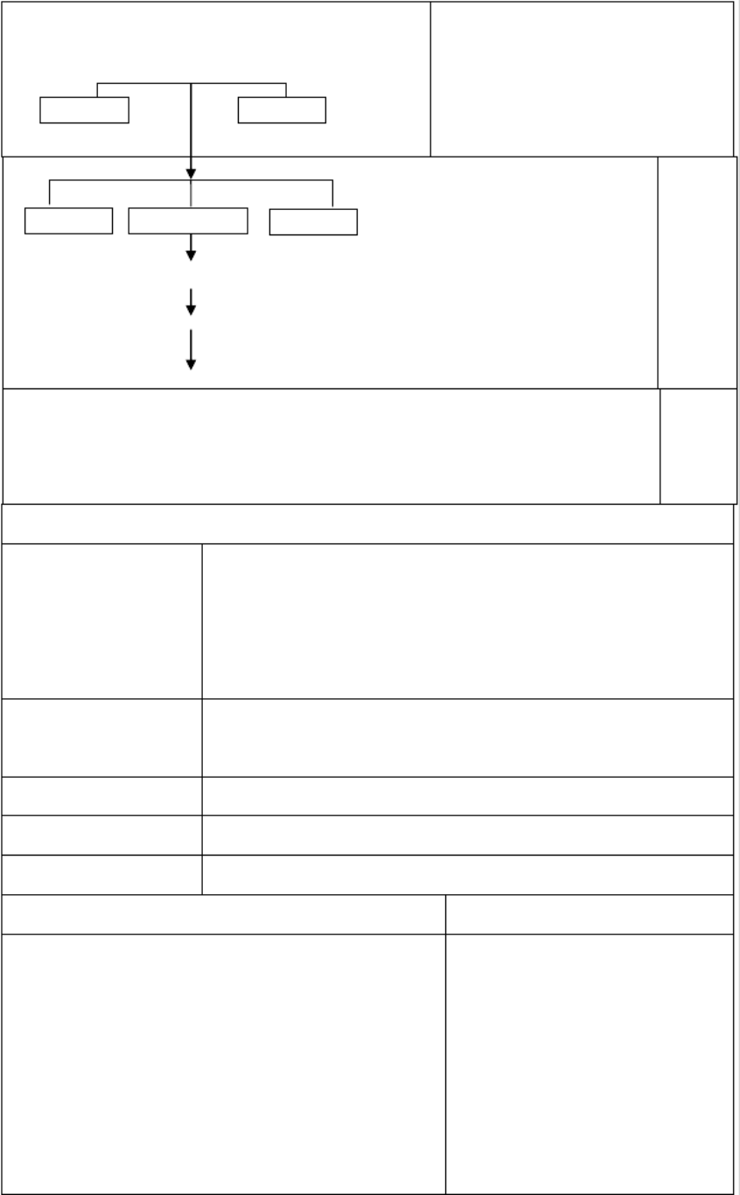
5. 典型网站分第阶段：网站需求分析
页面结构
规划网站 准备素材
色彩运用
第二阶段：创建站点，设计制作各级页面 作业布置：

1. 义点并对比设分置面大属网站（制面国网、着名学校网、着名医院网、

官方网、科技网、娱乐休闲运动网、儿童网、体育网、着名出版社网、
cctv 网站、 sohu 、yahoo 、IBM、微软等）的风格、色彩搭配与布局。 2 . 察看的第段下：试自和己发站的文章、图片、软件等资源。
第三阶段：申请空间和域名
３ . 课后习第阶。段：网站推广
小结：通过提问、启发、图示、情景教学、课堂讨论等教学方法的综
合运用，提高了学生的学习兴趣，从学生的反应看，授课效果很

提问

好。
第 2 章 Dreamweaver基础知识
熟悉 Dreamweaver 8 工作界面 ，熟记几个常用的工具按

教学目标与要求

教学重点

教学难点
教学方法
教学课时

钮和菜单命令； 熟练掌握站点的创建步骤，能快速规范地 创建站点；能够快速创建、打开、保存网页文档；能熟练 设置页面的属性。
1. 创建站点并组织站点的结构;2. 在站点中创建网页 3. 页面的属性设置
HTML基础
举例为主，适当讲授操作要领，提问以测试课题效果。
2 课时

第 2 章 Dreamweaver基础知识
我们一贯都是浏览网页， 想自己动手做网站吗 用什么工具做网站怎样做呢--- Dreamweaver 网页制作工具。
熟悉 Dreamweaver 8 工作界面
网站创建与管理
2.2.1 站点的定义、组成和结构
2.2.2 网页文档与文件夹命名规则

教学 提示

抛出问题， 引入新课
启动 dw，详细讲解插入栏、文档 标签与“文档”工具栏、状态栏的 作用， 区分标签检查器、标签选择 器、标记选择符 3 个概念及其作用 详细讲解站点的定义、组成、结构， 以及文件和文件夹的命名规则。 演示站点的创建过程和步骤，着重 提出保存和站点文件夹的命名。 详细讲解站点结构的组织方法和

显示AP元素锚记。2.插入AP元素与绘制AP元素3.绘制AP元素和插入AP元素的差别元素的html代
中找到ribberszeewolde|Persistentlayers即可实现，一般用来显示广告信息
要有下面几种。客户提供的素材：主要是与产品或企业相关的图像和文字，比如产品外观图像等，本例中主要指“
布局网页的应用实例8.表格布局的缺点布局表格布局网页1.绘制布局表格绘制布局表格的注意事项：2.绘制
1．
2．

2.2.3 创建本地站点的步骤
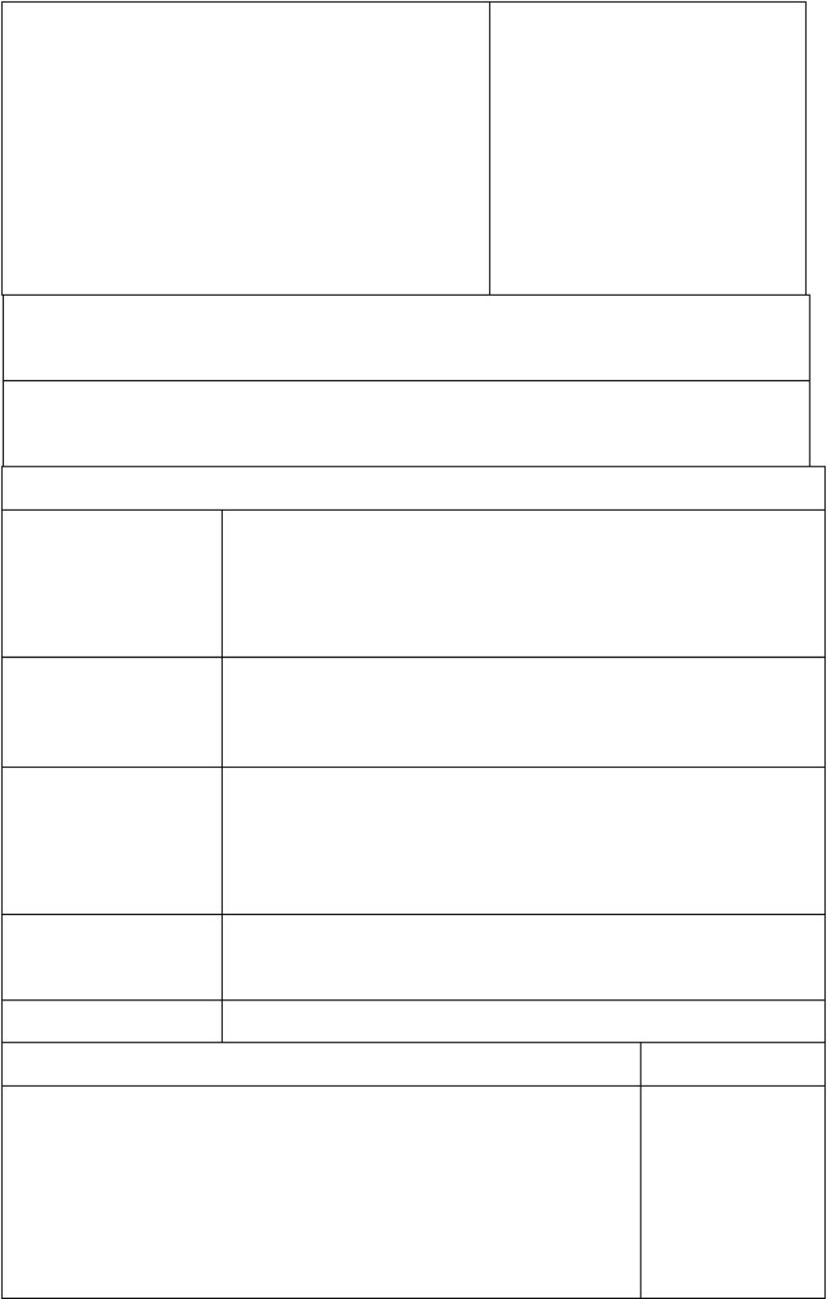
2.2.4 组织站点结构
网页文档基本操作
新建、保存、预览、打开、关闭 基本页面属性设置
制定文档标题和边距、网页背景颜色和背景 图像， 为网页设置文本属性、链接属性和跟
踪图像的属性，总结页面的使用的技巧：

原则。
分别演示这几个操作
通过 dw设计视图分别创建 1 个网 页， 分别演示文档标题和边距、 背 景颜色和背景图像、文本和链接属 性， 以及跟踪图像的属性的设置方 法和步骤， 帮助学生掌握页面的设 置过程。并总结页面设置和创建过 程中的一些使用技巧。

作业：习题一第 1，2, 3 题

小结：本次课内容操作性很强，经过学生自己上台操作，发现大多数学生都能
创建并组织好一个站点， 还能快速地设置网页的属性， 达到了教学目标的要求。
第 3 章 网页中的基本元素
1. 熟练操作网页中的文本；

教学目标与要求

教学重点

教学难点

教学方法

教学课时

2. 熟练插入各种格式的图像并设置其属性；
3. 了解图像切片的作用；
4. 熟练制作图像切片，并插入到 dw 中
1. 文本对象的插入和格式设置；
、PNG和 JPEG三种图像格式 的异同点和使用环境； 3. 用 fireworks 制作网页切片的方法；
1. 设置文本标题； 段落的设置效果；
、PNG和 JPEG三种图像格式的异同点和使用环境；
中使用图像的一些基本方法和技巧；
4. 在 dreamweaver 中插入用 fireworks 制作的切片
课堂讲授为辅，多媒体演示为主，适当举例，提问以测试 课题效果，实验式教学。
4 课时

第 3 章网页中的基本元素
复习上节内容：
如何创建站点
如何站点结构的组织
网页中文本的操作
３ . １ . １ 认识文本按钮及属性面板

教学提示

以提问的方式复习 上次课内容
结合 WOR，D通过复 习的方式，总结 dw
中文本的操作；

格中添加文章、图像和多媒体。先和学生一起分析左侧网页的操作思路和主要步骤，然后让学生上台操作，以加深
综合运用Css的创建及属性设置；css和表格、css和div的综合运用多媒体演示为主，课堂讲授，师生
方式1.通过ftp访问远端站点2.通过局域网访问远端站点3.通过RDS访问远端站点4.通过Sourc
。<linkRel=“stylesheet”href=“文件名.css”Type=“text/css


思考题： 根据以前所学知识说出文本的编辑和设置属性
各包括几个方面
３ . １ . ２ 插入文本和对象
将文本（英文、中文、数字）添加到文档中的 3 种方 法。
插入特殊字符
水平线
插入日期：菜单法；插入栏按钮法
对插入的文本也可以执行删除、搜索、替换、检查拼 写（文本－检查拼写／ shift+f7 ）等操作。
３ . １ . ３ 设置文本格式
字符的样式包括的方面及其设置方法
３ . １ . ４ 设置文本标题
标题的含义与作用
3. １ . ５ 设置段落效果
1 . 设置段落格式
２ . 缩进段落
３．对齐段落 （4 种对齐方式）
４ . 分段与换行的相关操作和区别：
３ . １ . ６创建项目列表
３ . ２网页图像的运用
３ . ２ . １网页中图像格式简介
1. 图像在网页中的作用和网页中常用图像格式有： GIF 、JPEG 、PNG。
2. 三种图像格式的特点和在网页中的使用场合。
在 Web页上显示图片之前，通常需要考虑下列三个问题： ３ . ２ . ２在网页中使用图像
1. 插入图像：
2. 插入图像占位符： 注意图像占位符的命名规则和作用
3. 创建鼠标经过图象（轮换图像）
4. 在 dw 中图像的编辑功能仅适用于 GIF 和 JPEG 图像格式。

先简要演示一下各 种文本符号的插入 方法，然后输入一 首小诗，调整其格 式； 接着复制一篇 文章粘贴到 dw 中； 最后导入一篇word 文档；
先简要讲述一下文 本格式、标题、段 落的设置的含义和 步骤，然后让学生 走上讲台对上述插 入的文本设置相应 的字符格式、标题 级别、段落效果， 并选择个别段落创 建项目列表，以加 深印象。
通过比较法讲解各 图像格式的特点 举例：在文档中插 入各种图像对象， 并 设 置 其 格 式 属 性。
演示制作图像热区 和 图 文 混 排 的 效 果； 演示制作电子 相册
以问题的形式引入
切 片 的 定 义 和 作
用。
本内容尽量调整在

统一的页面模板的创建、编辑和管理模板的创建、编辑和管理任务驱动、引导教学，学生自学为主，教师讲授为辅
调整在机房讲解；（30分钟）本部分为选讲内容。举例讲解高级行为的应用；重点讲解4种扩展插件的安装和应
面板的设置使用3.能打开、编辑、删除、上传站点。创建和管理站点与站点文件编辑、设置和管理站点任务驱动
esafe数据库访问远端站点5.通过WebbDAV访问远端站点、站点文件的管理：打开站点、编辑站点、

在属性检面板中编辑图像，上述设置也可通过菜单实 现：修改---图像
用 fireworks 优化图像。
５．热点工具的使用和图像热区的添加
６ . 设置图文混排的效果：
7. 制作电子相册：命令——创建网站相册
3.2.3 切片在 fw 中的创建和在 dw使用
打开大图片网页时，总是等待很长时间，怎样处理才能减少图 片的下载时间呢-----做成切片。
1. 切片的定义和作用
2. 切片在 fw 中的创建方法和步骤
3. 在 DW中插入 Fireworks HTML （切片）的方法和步骤 将 Fireworks HTML 插入到 Dreamweaver 中的方法。
方法 1：将切片从 Fireworks 复制到剪贴板上，然后直接粘贴 到 Dreamweaver 文档代码视图中的相应位置处。
方法 2：直接将 Fireworks HTML 插入到 Dw中的操作步骤 ３ . ３网页多媒体的运用
3.3.1 在网页中使用视频 flash
1. 网页中常见的视频文件格式和插入方法；
2. 常见的 flash 文件格式和插入方法；
flash 文件（ .fla 格式）、flash 影片文件（ .swf 格式）、flash 模板文件（ swt 格式）、flash 元素文件（ .swc 格式）、flash
视频文件（ .flv 格式）
3.3.2 在网页中使用音频
添加声音需要考虑的因素：添加的的、文件大小、声音品质 和在不同浏览器中的差异。
1. 音频文件的格式和相应的特点：
网页中常见的音频格式有：
mid/midi 格式：。
wav 和 aif （aiff ）文件
2. 在网页中插入音频文件的 2 种方式：

机房讲解。详细讲 解并演示切片在fw 中制作和在 dw 中 插 入 的 方 法 与 步 骤。
用比较法总结网页 中出现的视频文件 的格式及其特点， 举例讲解视频文件 的插入方法和属性 设置；
用比较法总结网页 中出现的 flash 文 件 的 格 式 及 其 特 点，重点讲解flash 按钮、flash 文本 和 flash 视频的插 入 方 法 和 属 性 设 置；
用比较法总结网页 中常见的音频文件 格式及其特点。 举例演示音频文件 的 插 入 和 属 性 设 置， 重点讲解背景 音 乐的插 入 和 设 置。
重点讲解页面过度
效 果 、 sound 、
marquee 和滚动链
接的AP元素4个插
件的用法和设置
先演示这几个常用

课时2.超级链接目标打开方式的设置含义3.超级链接的4种创建方法4.5种特殊超级链接的创建方法和步骤
。根据设计的先后顺序和学生一起分析总结网站的开发流程，并用图加以解释，重点讲解网站的需求分析，以加深
各种冲突解决的规则。让学生学会在代码视图中修改或删除不需要的样式。最后总结本章所学知识，让样式滤镜的
建网页3.页面的属性设置HTML基础举例为主，适当讲授操作要领，提问以测试课题效果。2课时第2章Dr
命 令
行 为
对 象 对 象 对 象

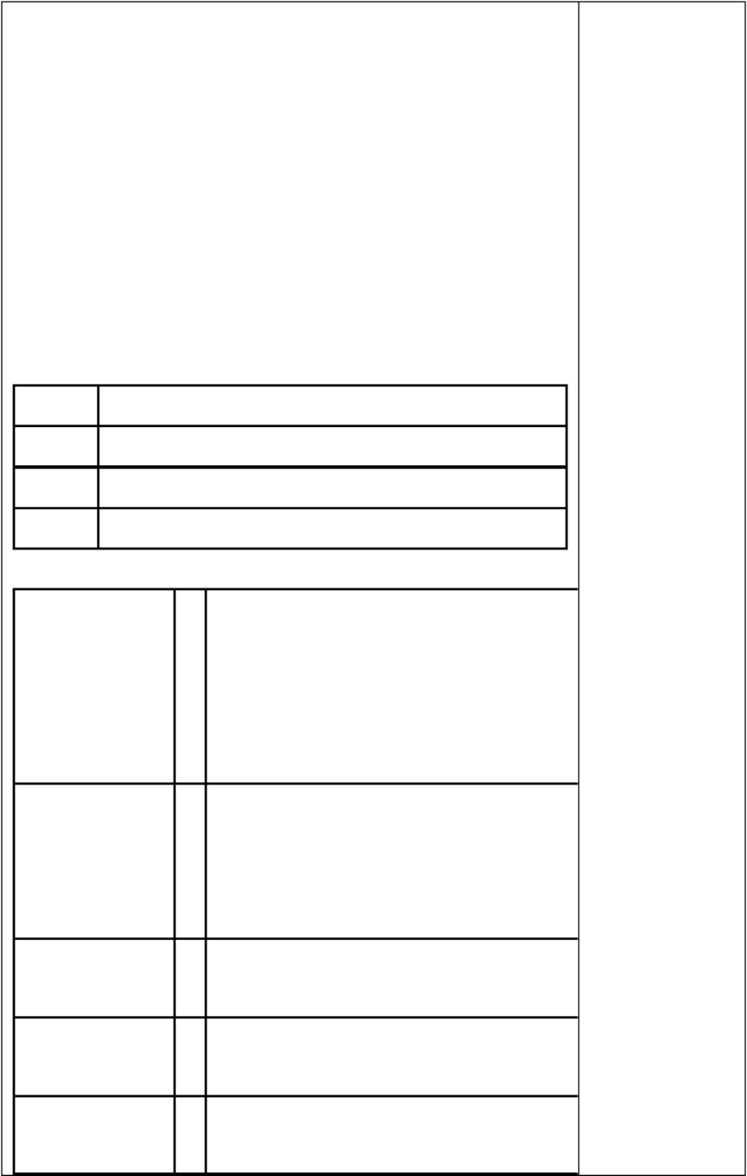
链接到音频文件
嵌入声音文件
扩展插件
1. 安装扩展插件
2. 使用扩展插件
使用扩展插件主要有 2 个步骤：
① 先安装插件

扩展插件的安装和
使用方法，然后让
学生上台操作，教
师指点操作过程和
方法
扩展这本分内容安
排到行为之后讲解

② 然后启动 dreamweaver ，在相应的位置找到调用扩展的 命令即可。
3.在“类型”栏中显示扩展的类型含义：

类型
对象
命令
行为

含义
在 dw界面的“插入”工具栏调用该扩展插件
在 dw 的“命令”菜单中调用扩展
在 dw 的“行为”面板中调用扩展

4. 常用扩展插件的安装和使用

Page
transitions
有超级链接时，
页过渡（进入/
退出）效果

模拟打字

插入背景音乐

滚动文字插件

Insert
插入问候语

要选定整个页面（即 body 标签），再在命令
菜单中找到该命令即可实现（效果见实例站
点中、 、 ）

先把要添加该效果的对象放入 AP元素中，
然 后 在 行 为 面 板 中 找 到
yaromat|typewriter 即可实现，文字的打
印效果就显示在 AP元素中。 中打印文字）
要选定整个页面（即 body 标签），再在“常
用”插入栏中找到 sound 按钮即可实现
要选定整个页面（即 body 标签），再在“常
用”插入栏中找到 marquee 按钮即可实现
把光标定位在页面的合适位置，然后选择
“插入”栏中的“CNInsert Greeting ”按

入超级链接的定义、分类和目标列表的设置。让学生讨论总结创建超级链接的注意事项（20分钟）通过举例和配
、着名出版社网、cctv网站、sohu、yahoo、IBM、微软等）的风格、色彩搭配与布局。2.察看
自定义css规则（类样式），命名规则（2）html标签样式表（3）对于高级样式（也称ID、伪类选择器
先显示。如果应用于同一文本的两种规则的属性发生冲突，则按就近原则显示。如果有直接冲突，则自定义CSS
对 象

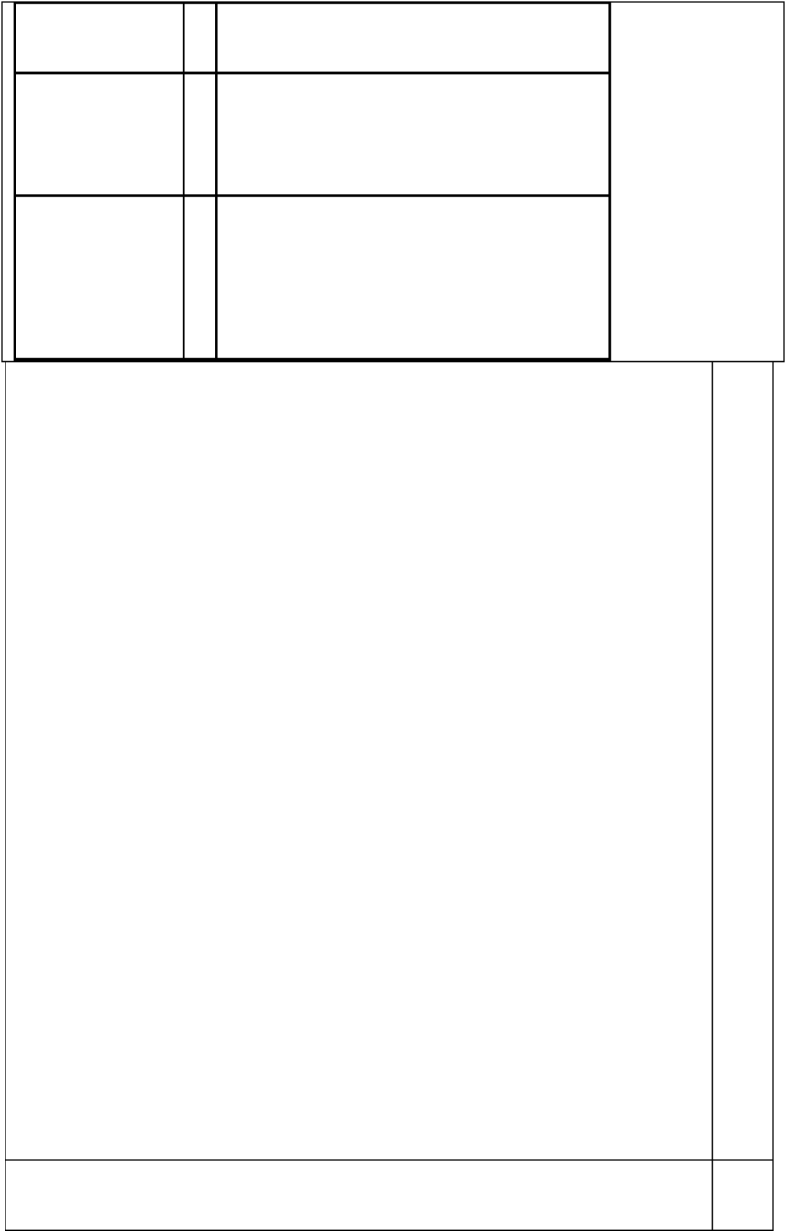
钮即可实现

Persistent
layers
滚动链接的
元素

行
AP为

把光标定位在页面的合适位置，然后选择
“插入”栏中的“calander ”按钮即可实
现
先把要添加该效果的对象放入 AP元素中，
然后在行为面板中找到 ribbers zeewolde|
Persistent layers 即可实现，一般用来显
示广告信息。（ 中的”送给你了“）

作业：
1 . 填空题 （ 1）使用属性检查器或【文本】菜单中的选项可以设置或更改所选文本
的字体特性。可以设置字体______ ______（如粗体或斜体）和______。 （2 ）若要插入更多的特殊字符，请选择______ |______ | ______ 或在 ______栏中选择______图标，选择一个字符，然后单击【确定】。
（3 ）在计算机领域中，图像分为________和________2 大类。
（4）GIF 图像采用的是________压缩格式。
2 . 选择题
（ 1 ）在网页中连续输入空格的方法是_______。
A ．连续按空格键
B ．按下 Ctrl 键再连续按空格键
C ．转换到中文的全角状态下连续按空格键
D ．按下 Shift 键再连续按空格键
（2 ）网页通常可以支持的图像格式有___________。 A ．GIF B ．BMP C．AVI
D ．PSD E ．PNG F ．JPEG。
3. 简答题 （ 1 ）网页中常用的图像格式有哪些各有什么特点如果在网页中添加动画 格式的浮动广告，采用何种格式为什么电子相册，应该用哪种格式最好
(2) 如何创建鼠标变换图像和图像热点
4. 操作题：
搜集自己的喜爱的图片，制作一个电子相册。
小结： 本章内容较多， 但交简单， 需要边讲解边对比总结，通过对比总
结和学生上台操作演示， 从学生上机的作业来看，授课效果很好。

确定网站结构如果想要使建站的过程更顺利，就必须事先规划好网站的栏目和结构，这样在后面的制作中才能做到
t格式）、flash元素文件（.swc格式）、flash视频文件（.flv格式）3.3.2在网页中使
择框架和子框架。2.设置框架属性框架的背景颜色可以在页面属性中进行设置中的超级链接效果举例演示框架网
印象。3.叙述“表格扩展模式”的作用4.什么是间隔图像书面作业：课后习题。小结：通过与学生熟悉的wo

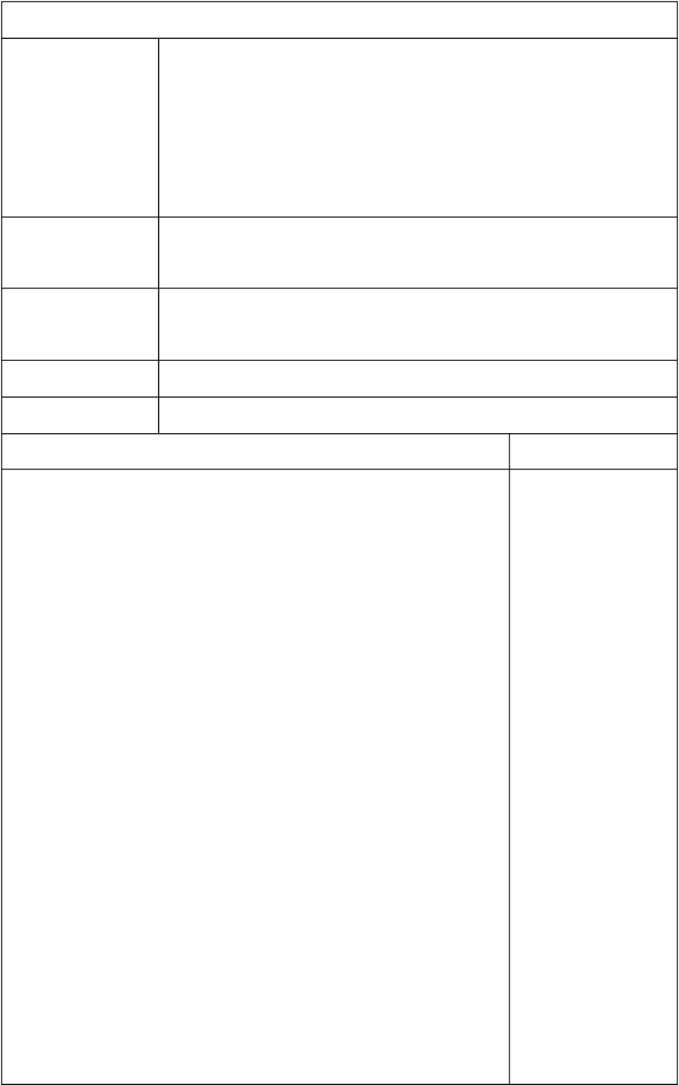
第 4 章 使用表格与布局表格布局网页
1. 了解表格和布局表格在网页布局中的作用；
2. 掌握表格和布局表格的插入方法和基本编辑方法；
教学目标与要求 3. 掌握表格和布局表格、单元格和布局单元格的属性设置；
4. 通过对表格和布局表格的学习， 提高学生学习网页制作的
兴趣，增强学生的审美观

教学重点

教学难点

教 学 方
教 学 课

1．表格的插入方法、基本编辑方法与应用；
2．布局表格和布局单元格的绘制方法、属性设置与应用
1. 表格和单元格的属性设置与应用；
2. 布局表格和布局单元格的绘制与属性设置
法 多媒体演示， 案例教学， 任务驱动， 引导教学； 提问式教学。
时 2 学时

第 4 章 使用表格与布局表格布局网页
用表格控制文字、图片、动化等对象的位置，使网页的布 局紧凑又整齐美观。常用的页面设计布局类型有：表格、 布局表格和 AP元素三种， 本章着重讲解如何使用表格和布 局表格布局页面。
. 表格模式
中表格的 3 种模式
2. 模式切换的操作方式：
查看--表格模式---标准模式/ 布局模式/ 表格扩展模式。
3. 模式的区别与注意事项：
只有在“设计”视图中才可切换到 “布局”模式；
在不同模式下，工具栏的各个按钮作用不同；
在布局模式中不能像布局表格的空白区域插入内 容，只能创建布局单元格，布局单元格才是承载具 体内容的容器。
使用表格布局网页
1．表格的作用
2. 表格的组成部分

教学提示
展示一个布局合理、美
观的网页， 激起学生的
学习兴趣。
简要讲解并 3 种表格模
式的作用，重点演示不
同模式下按钮的使用
回顾word 和 excel 中讲
过的有关表格的概念和
基本操作， 引入 dw 中表
格的概念和基本操作。
重点讲解表格的属性设
置含义。
插入一个表格， 并在每
个格中插入不同的内
容 ，然后切换到代码视
图， 让学生识记三个标
签。逐一演示表格的各
个基本操作。
重点讲解创建嵌套表格

）、连字符（-）、句点、空格和；而且区分大小写。2.创建预设的框架集并在某一框架中显示现有文档5.2
css的网页，让大家分析css的优点，进而引入css的定义、类型。打开样式面板，演示各按钮的作用；打
点任务驱动、引导教学，学生自学为主，教师讲授为辅，简单演示1课时第13章综合实例——制作“宝贝爱”网
操作表格的插入、选择、删除、大小调整；单元格的选择、合并、拆分、大小调整；表格在“扩展表格”模式和“


表格的行、列、单元格、边距、间距、边框 3. 表格的标记
<table> 标记、 <tr> 标记、 <td>标记
三者的对应位置关系
4. 表格的基本操作
表格的插入、选择、删除、大小调整； 单元格的选择、合并、拆分、大小调整；
表格在“扩展表格”模式和“标准”模式下的应用 5. 嵌套表格
表格嵌套的作用
创建嵌套表格的操作方法。
6. 导入和导出表格数据、
7. 表格布局网页的应用实例
8. 表格布局的缺点 布局表格布局网页
1. 绘制布局表格
绘制布局表格的注意事项：
2. 绘制布局单元格
绘制布局单元格的注意事项：
3. 设置布局表格和布局单元格的属性和参数
4. 在布局单元格中添加内容
5. 课堂实例――用布局表格布局网站主页
作业：
课堂作业： 1. 叙述 3 种模式的概念及切换方法。
2. 说出表格和布局表格的作用

的原因
打开一个示例网页，让
学生上讲台比照着制作
出相同效果
讨论总结表格布局的缺
点
重点演示并总结绘制布
局表格和布局单元格的
注意事项。
演示设置布局表格和单
元格的属性；
在设置好属性的布局单
元格中添加文章、图像
和多媒体。
先和学生一起分析左侧
网页的操作思路和主要
步骤 ，然后让学生上台
操作， 以加深印象。

3. 叙述 “表格扩展模式”的作用
4. 什么是间隔图像
书面作业：课后习题。
小结： 通过与学生熟悉的 word 中表格的操作对照讲解，本章的讲解显得较轻
松；让学生上台操作， 提高了学生的学习积极性和主动性， 教学效果较好。

的基本用法1.行为的概念和创建，2.使用DW内置的行为元素、行为和时间轴的综合运用1.使用DW内置的
超级链接的5点建议作业：1.叙述超级链接的定义2.说出超级链接的路径的书写方法（20分钟）采用讨论法
me。课堂实例――制作一个框架网页作业：1.使用框架的优点是什么2.课后习题小结：本章介绍了框架网页
和框架集的概念举例演示框架的创建和保存操作打开框架面板，查看并总结框架和框架集的属性设置及其含义演示

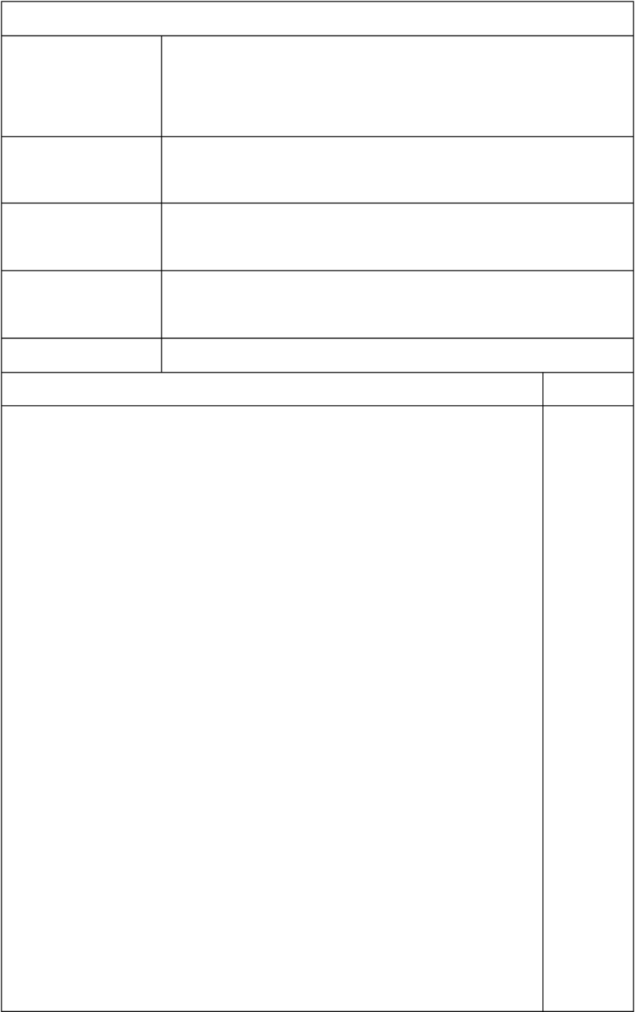
第 5 章 使用框架布局网页
了解框架网页的概念；熟练创建、保存框架网页，并设置

教学目标与要求

教学重点

教学难点

教学方法

教学课时

框架和框架集的属性；框架中超级链接的创建和目标属性 设置
熟练创建保存框架网页，并设置框架和框架集的属性；框 架中超级链接的创建和目标属性设置
框架网页的概念和保存；框架中超级链接的创建和目标属 性设置
多媒体演示为主，适当举例，人体媒体结合式教学，课堂 讲授，师生互动，提问式教学。
2 学时

第 5 章 框架网页
框架和框架集的概念、结构和应用
1. 基本概念
框架网页、框架集、框架
框架和框架集的关系
2．框架网页的结构
3. 认识框架面板：
4. 框架网页的应用：通常用于导航。
5. 框架网页的优缺点
创建和保存框架与框架集
5.2.1 使用预设的框架集
1. 创建新的空预设框架的具体操作步骤。
修改框架名称必须以字母开头，可以包含数字、下划线（ _）； 但不允许是 javascript 中的保留字（如 top 或 navigator ）、连 字符（ -）、句点、空格和； 而且区分大小写。
2. 创建预设的框架集并在某一框架中显示现有文档
5.2.2 创建和编辑框架
1. 创建框架
2. 删除框架

教学提示
通过看看 和分析知 名网站使 用框架的 布局效果， 引入框架 和框架集 的概念 举例演示 框架的创 建和保存 操作
打开框架 面板， 查看 并总结框 架和框架 集的属性 设置及其 含义
演示框架

上是一段html源代码C在dreamweaver中,只有文字\数字可以作为库项目,而图片脚本则不可作
方式1.通过ftp访问远端站点2.通过局域网访问远端站点3.通过RDS访问远端站点4.通过Sourc
目的操作步骤3.管理库项目：主要有修改、重命名、重建、删除、从源文件中分离几个方面随堂练习：下列关于
站点地图A将现有文件设置为主页B创建新主页2.显示站点地图3.站点地图中显示文件标题4.从分枝查看站

3. 建立嵌套的框架集
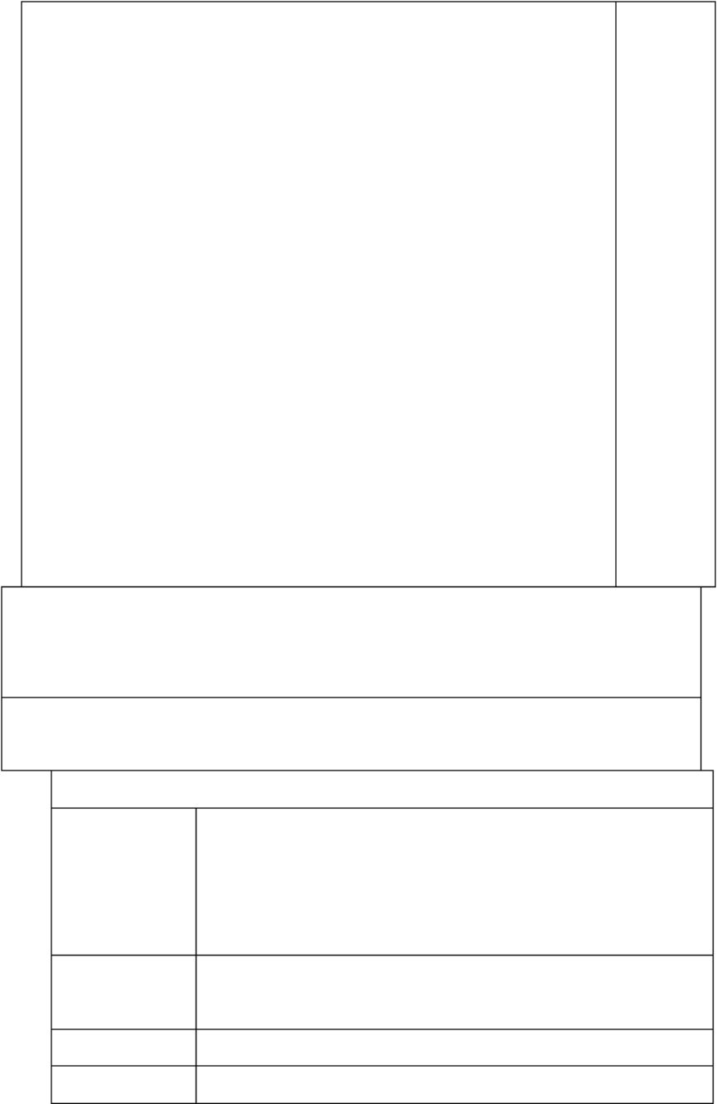
4. 保存框架和框架集
设置框架及框架集的属性
1. 选择框架：通过“框架”面板来选择框架和子框架。
2. 设置框架属性
框架的背景颜色可以在页面属性中进行设置

中的超级 链接效果 举例演示 框架网页 的设计与 制作

在框架的属性面板中进行设置框架的的名称、源文件、链 接、边距、滚动、边框和能否调整大小等。
3. 设置框架集属性：边框、边框大小和边框颜色。
设置框架集中的超级链接
5.4.1 在框架网页中建立超链接
5.4.2 框架网页中设置超级链接的目标打开方式
1. 相对链接目标： _blank 、_top 、_parent 、_self
2. 绝 对链 接 目 标 ：mainframe 、Leftframe 、Rightframe 、 Topframe。
课堂实例――制作一个框架网页
作业：
1. 使用框架的优点是什么
2. 课后习题
小结： 本章介绍了框架网页的创建、保存和属性设置，着重讲解了框架网页的
中超级链接的创建和目标设置，内容较少，授课效果较好。
第 6 章 AP元素的创建和使用
理解 AP元素的作用；熟记 AP元素的命名原则和特点；掌

教学目标与要 求

教学重点

教学难点
教学方法

握绘制 AP元素和插入 AP元素的方法和区别；熟练设置 AP 元素的属性； 灵活、合理地使 AP元素随心所欲的布局页面 内容。
AP元素的作用； AP元素的插入和绘制； AP元素的属性设 置； AP元素的特点； AP元素的应用
AP元素的作用； AP元素的属性设置； AP元素的应用
多媒体演示为主，适当举例， 人体媒体结合式教学，课堂

以上内容仅为本文档的试下载部分，为可阅读页数的一半内容。如要下载或阅读全文，请访问：https://d.book118.com/025322220243011042

